Проект

в старшей группе

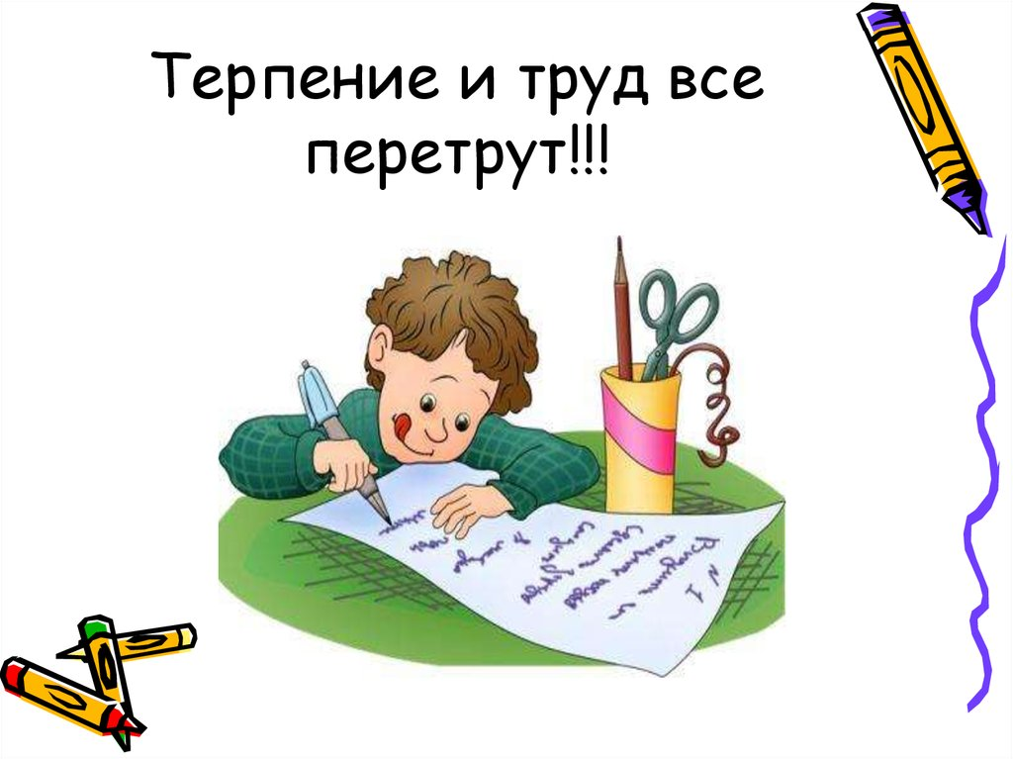

Разработали и реализовали воспитатели группы № 8
Кушнаренко Анна Сергеевна
Муштукова Ирина Николаевна

Новосибирск, декабрь 2021
Труд - это могучий воспитатель,
в педагогической системе воспитания
А. С. Макаренко.

Актуальность:
Трудовое воспитание является очень важным и нужным для детей дошкольного возраста. Главное в трудовом воспитании детей - дошкольников является формирование личности ребенка, любовь к труду и его результатам.
Благодаря труду дети становятся изобретательными, внимательными, усидчивыми, обязательными, физически сильными и здоровыми.
Цель проекта: формирование устойчивого положительного отношения к труду у детей дошкольного возраста
Задачи:
1. Формирование представлений дошкольников о видах детского труда; о труде взрослых, его роли в обществе и жизни каждого человека.
2. Развитие трудовой деятельности.
3. Воспитание ценностного отношения к собственному труду, труду других людей и его результатам.
Ожидаемые результаты:
1. Уважение к труду и желание помогать старшим;
2. Развитые трудовые способности;
3. Трудолюбие, ответственное отношение к труду;
4. Сформированные навыки организации совместного труда.
Проект краткосрочный: 1 неделя.
Участники проекта: дети, воспитатели, родители.
Этапы реализации проекта.
I этап – подготовительный
Поиск идей проекта: изучение интереса детей для определения целей проекта; подбор методической литературы по выбранной тематике проекта; подбор литературных произведений для детского чтения; разработка плана проведения мероприятий проекта.
II этап проекта – основной
- Самообслуживание:
Упражнения:
- «Застегни пуговицы»;
- «Намылим руки»
Кирпичик розовый, душистый.
Потрёшь его – и сразу чистый;
- «Мы пришли умыться»
Знаем, знаем, да, да, да
Где тут прячется вода
Выходи, водица,
Мы пришли умыться;

- «Наши вещи ложатся спать»;
- Чтение художественной литературы: К. Чуковский «Федорино Горе»;

- Игры:
- «Одёжкин домик»
- «Чудесные расчёски» (подобрать размер расчёски каждому сказочному герою);
- «Что сначала, что потом?» (алгоритм роста растения);
- Игра-эстафета «Собери мусор»;
- «Для чего нужны эти предметы?» (нитки, иголка, напёрсток, ножницы, и др.);
- «Кому что нужно для работы?»;
- Сюжетно – ролевые игры: «Книжкина больница», «Детский сад».

- Труд в природе (важно формировать привычку работать по
собственному почину, а не только по предложению воспитателя, выполнять работу старательно, беречь материалы и предметы труда):
- подкармливание птиц;
- участие в постройке снежных фигур;
- расчистка дорожек от снега;
- протирание больших листьев растений в группе, полив, рыхление и опрыскивание растений водой.

- Ручной труд (Ручной и художественный труд – это труд,
направленный на удовлетворение эстетических потребностей человека):
- самодельные игрушки на елку;
- поделки на выставку «Символ года 2022»;
- мастерская «Ремонт игрушек».

- Хозяйственно-бытовой труд:
- Беседа «Всему своё место»;
- «Как протираем игрушки!»;
- Помощь воспитателю в ремонте бумажных атрибутов, в подготовке к занятию;
- Мытьё строительного материала после игры, мытьё игрушек, стирка кукольного белья;
- Игра «Устроим куклам банный день» (купание кукол);
- Просмотр видеоролика «Петрушка идёт трудиться»
- Ситуация: «О чём мечтают порванные книжки?».

- Чтение произведений:
- Д. Родари «Чем пахнут ремёсла?»;
- Ю. Тувима «Всё для всех».
- Слушание аудиоспектакля «Хочу быть».
- Работа с родителями:
- Памятка «Труд – средство всестороннего развития»;
- Папка-передвижка «Трудовое воспитание ребенка в семье».
III этап - заключительный
Создание фотоальбома «Терпение и труд всё перетрут»

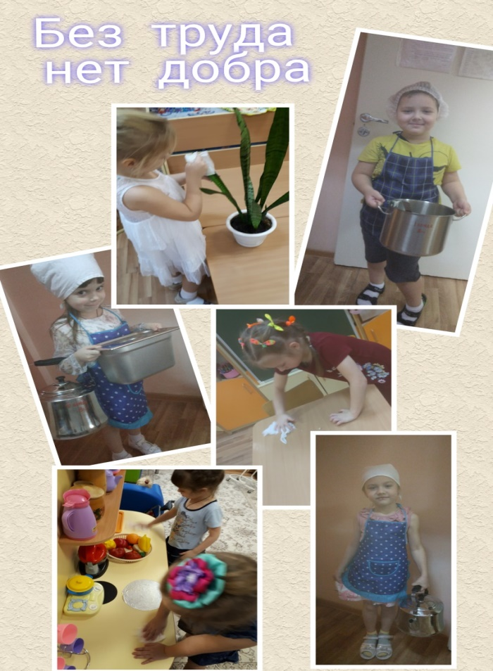

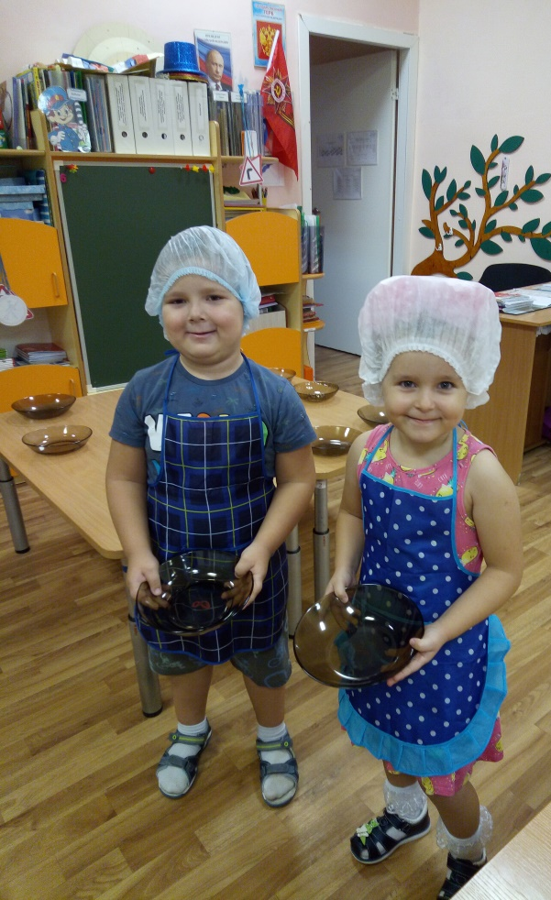
Постройка снежных фигур
